

**PROIECT DISCIPLINA**

**Programarea Aplicatiilor Grafice**

**[ RifleWar ]**

**Îndrumător: Student:**

**as.univ.Gherman Ovidiu Gemene Petru**

***SUCEAVA, 2016***

# 

Cuprins

1) DESCRIEREA APLICATIEI 3

2) DESCRIEREA METODELOR………………………………………………………………………………………………………………………..4

3) STRUCTURA CLASELOR…………………………………………………………………………………………………………………………….5

4) MANUAL DE UTILIZARE………………………………………………………………………………………………………………………….10

5) CONCLUZII……………………………………………………………………………………………………………………………………………..12

6) BIBLIOGRAFIE…………………………………………………………………………………………………………………………………………13

# DESCRIEREA APLICATIEI

Aceasta aplicatie este un joc de tir, cunoscut sub numele de **Rifle war** este o variantă simplă cu mai multe nivele. În acest joc, trebuie să lupți împotriva unei armate de soldați pentru a rămâne în viață. Este ori viața ta ori a lor.Scopul jocului este să distrugi cât mai mulți inamici și să obții un scor cât mai mare.

**RIFLE WAR**

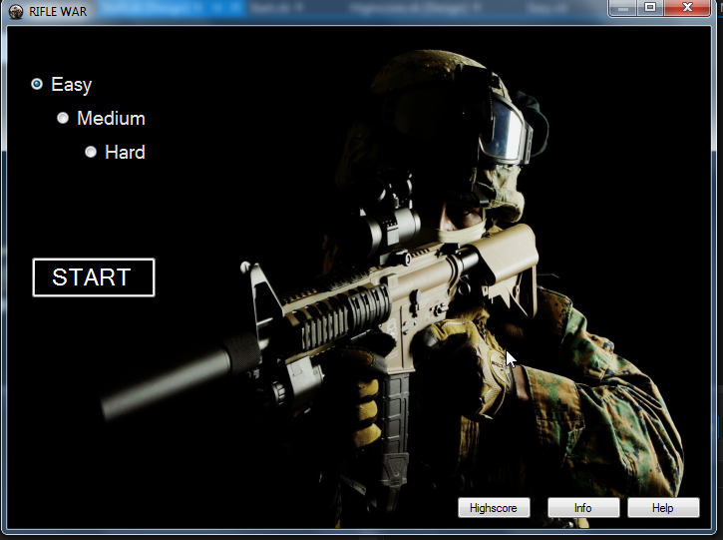

**Figura1**

1. **DESCRIEREA METODELOR**

Programul este realizat in limbajul de programare Visual Basic .NET, utilizand ca IDE programul Visual Studio 2015. Este realizat folosind Windows Forms. Are 2 meniuri moduri *Easy,Medium,Hard*.Pentru începerea unui joc nou se va apăsa butonul *Start*.Pentru a împușca se va utiliza mouse-ul,atunci cand HP=0 i se va cere utilizatorului numele de joc pentru tabelul HighScore.Pentru părăsirea jocului utilizatorul va putea da Close la joc sau va fi întrebat dacă mai dorește să joace.

Scopul jocului este sa reusim sa distrugem cat mai mulți inamici înainte ca aceștia să ne distrugă. Utilizatorul dispune de 3 gloanțe la nivelul Easy,de 4 gloanțe la nivelul Medium iar la nivelul Hard de 5 gloanțe.După terminarea gloanțelor arma se va reîncărca atumomat.

În momentul în care jucătorul vat rage se va auzi un anume sunet iar înmomentul când arma se va reîncărca se va auzi un sunet specific. Miscarea țintei poate fi efectuata folosind mouse-ul.

Jocul prezinta 3 grade de dificultate: **Easy**, **Medium** si **Hard.** Fiecare grad de dificultate creste numărul de soldați dar și viteza de scădere a HP-ului determinată de apariția soldaților,cu cât un soldat rămane în viața mai mult timp cu atât ne va scădea din viața mai multe puncte, ingreunand misiunea jucatorului de a distruge în totalitate toți soldații.

1. **STRUCTURA CLASELOR**

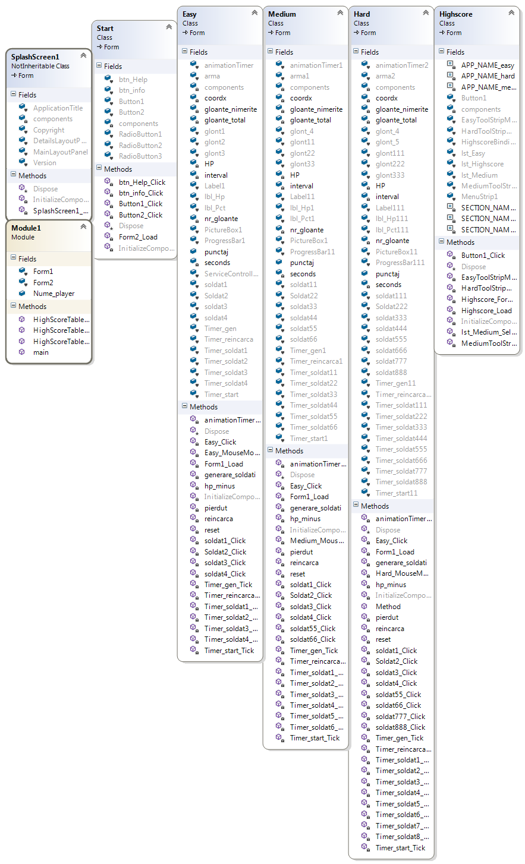

Aplicația este compusă din **SplashScreen1**,**Start,Easy,Medium,Hard,Highscore,** plusinca o clasa folosita pentru setarile programului, **Module1**

Clasa **Start**

Reprezinta clasa de start a acestei aplicatii în care se prezintă interfața jocului prezentată în Figura1.

*Metode*:

Private Sub btn_Help_Click(sender As Object, e As EventArgs) Handles btn_Help.Click

MsgBox("Folositi mouse-ul pentru a tinti,iar pentru a trage foloseste click stanga.Nimereste cat mai multi inamici pentru a castiga.", , "Help")

End Sub Functia pentru butonul HELP care va afisa instrunciunile

Private Sub btn_info_Click(sender As Object, e As EventArgs) Handles btn_info.Click

MsgBox("Gemene Petru_USV_FIESC_C3121b",, "Proiect realizat de")

End Sub Afiseaza informatii despre autor

Private Sub btn_highscore_Click(sender As Object, e As EventArgs) Handlesbtn_highscore.Click

Me.Visible = False

Highscore.Show()

End Sub Se va afisa HISHSCORE

Clasa **Easy**

O clasă care reprezintă primul nivel al jocului. Pentru acest grad de dificultate vor aparea 4 inamici care vor aparea in locatii fixe(apar in locatii fixe deoarece trebuie sa se integreze in spatial jocului) la intervale de timp generate random.Cu cat un inamic sa ramane in viata mai mult timp cu cat va scadea Hp.Pentru scaderii vietii am folosit o functie hp_minus() care va scadea cate 5 puncte din totalul de 100 la fiecare interval de timp care va diferi de nivel.

*Membri*:

* Dim interval As Integer 'variabila folosita pentru generarea random a soldatilor
* Dim HP As Integer = 100 'variabila folosita pentru indicarea Hp-ului
* Public Shared punctaj As Integer = 0 'Punctajul obtinut
* Dim nr_gloante As Integer = 3 'numar de gloante predefinite
* Dim gloante_total As Integer = 0 'numarul total de gloante folosite
* Dim gloante_nimerite As Integer = 0 'numarul de gloante nimerite
* Dim coordx As Integer 'setam coordonata lui x pentru a face miscarea armei
* Dim seconds As Integer = 4 'variabila folosita pentru animatia de intro 3,2,1

*Metode*:

Private Sub hp_minus() Functia pentru Hp

If HP <= 0 Then

pierdut()

Else

HP = HP – 5

lbl_Hp.Text = "HP" & HP

End If

End Sub

Private Sub generare_soldati() ‘Functia pentru generarea inamicilor

Dim r As New System.Random

interval = (r.Next(1, 25))

If interval = 1 Then

If soldat1.Visible = True Then

Else

soldat1.Visible = True

Timer_soldat1.Start()

End If

ElseIf interval = 2 Then

If Soldat2.Visible = True Then

Else

Soldat2.Visible = True

Timer_soldat2.Start()

End If

ElseIf interval = 3 Then

If soldat3.Visible = True Then

Else

soldat3.Visible = True

Timer_soldat3.Start()

End If

ElseIf interval = 4 Then

If soldat4.Visible = True Then

Else

soldat4.Visible = True

Timer_soldat4.Start()

End If

End If

End Sub

Private Sub soldat1_Click(sender As Object, e As EventArgs) Handles soldat1.Click

Timer_soldat1.Stop()

soldat1.Visible = False

punctaj = punctaj + 50

lbl_Pct.Text = "Score" & punctaj

gloante_nimerite = gloante_nimerite + 1

End Sub ‘Daca playerul ucide un inamic atunci punctajul va creste cu 50 de puncte.

Private Sub reincarca() ‘Functia de reincarcarea a gloantelor

ProgressBar1.Visible = True

ProgressBar1.Minimum = 0

ProgressBar1.Maximum = 100

Timer_reincarca.Start()

End Sub

Private Sub Timer_reincarca_Tick(sender As Object, e As EventArgs) Handles Timer_reincarca.Tick

ProgressBar1.Increment(20)

Timer_reincarca.Interval = 100

If ProgressBar1.Value = 100 Then

glont1.Visible = True

glont2.Visible = True

glont3.Visible = True

nr_gloante = 3

ProgressBar1.Value = 0

Timer_reincarca.Stop()

ProgressBar1.Visible = False

My.Computer.Audio.Play(My.Resources.reload, AudioPlayMode.Background)

End If

End Sub ‘Si de asemenea se va auzi un sunet specific de reincarcare a armei

Private Sub animationTimer_Tick(sender As Object, e As EventArgs) Handles animationTimer.Tick

arma.Location = New Point(coordx, Me.Size.Height - 110)

End Sub

Private Sub Easy_MouseMove(sender As Object, e As MouseEventArgs) Handles MyBase.MouseMove

coordx = e.X

End Sub ‘Functie pentru animatia armei care se va misca stanga,dreapta in functie de tinta.

Clasa **Medium**

Este asemanatoare cu clasa **Easy** avand in total un numar de 6 soldati,iar numarul total de gloante va fi de aceasta data de 4 gloante.

*Membri*:

* Dim interval As Integer 'variabila folosita pentru generarea random a soldatilor
* Dim HP As Integer = 100 'variabila folosita pentru indicarea Hp-ului
* Public Shared punctaj As Integer = 0 'Punctajul obtinut
* Dim nr_gloante As Integer = 4 'numar de gloante predefinite
* Dim gloante_total As Integer = 0 'numarul total de gloante folosite
* Dim gloante_nimerite As Integer = 0 'numarul de gloante nimerite
* Dim coordx As Integer 'setam coordonata lui x pentru a face miscarea armei
* Dim seconds As Integer = 4 'variabila folosita pentru animatia de intro 3,2,1

Clasa **Hard**

Reprezinta clasa nivelului cel mai dificil ,de aceasta data avem 8 soldati generate random,iar numarul total de gloante este de 5 gloante.

*Membri*:

* Dim interval As Integer 'variabila folosita pentru generarea random a soldatilor
* Dim HP As Integer = 100 'variabila folosita pentru indicarea Hp-ului
* Public Shared punctaj As Integer = 0 'Punctajul obtinut
* Dim nr_gloante As Integer = 5 'numar de gloante predefinite
* Dim gloante_total As Integer = 0 'numarul total de gloante folosite
* Dim gloante_nimerite As Integer = 0 'numarul de gloante nimerite
* Dim coordx As Integer 'setam coordonata lui x pentru a face miscarea armei
* Dim seconds As Integer = 4 'variabila folosita pentru animatia de intro 3,2,1

Clasa **Highscore**

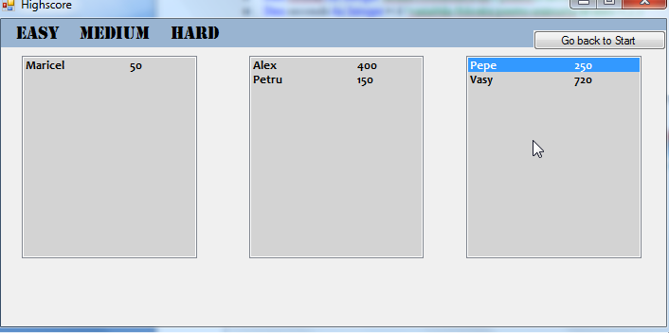Am folosit un meniu_bar si pentru fiecare nivel avem cate un listbox care va memora punctajele jucatorilor si numele acestora.

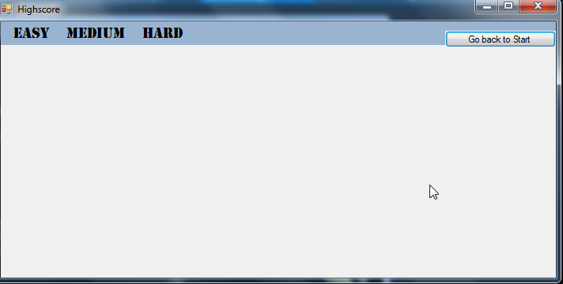

Salvarea se face in registru dupa inchiderea ferestrei Highscore.

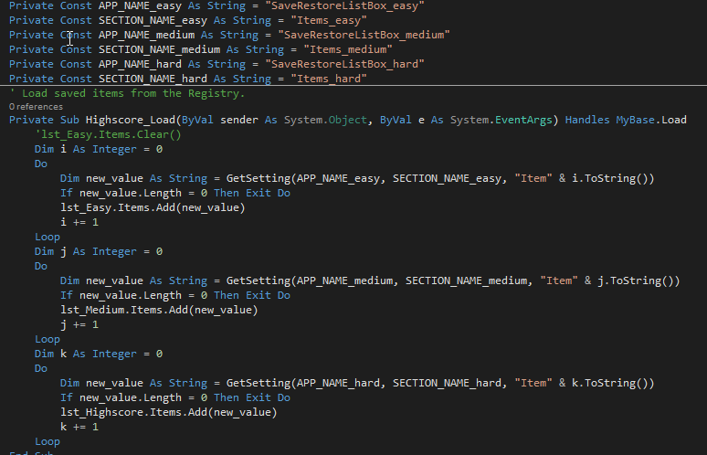

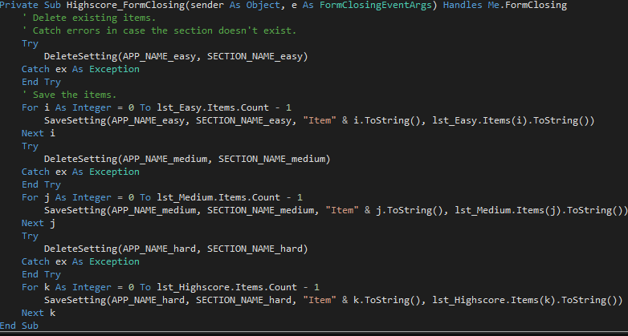

**4)MANUAL DE UTILIZARE**

Fereastra principala contine 3 nivele:Easy,Medium si Hard.

Utilizatorul va fi bifa nivelul si va apasa butonul **START.**



Folosind Help va aparea o casuta cu cateva instructiuni folositoare .

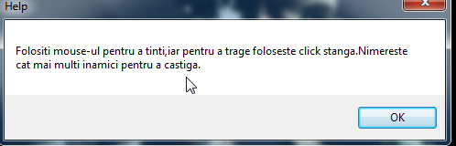]

Butonul **Info** este folosit pentru a specifica autorul acesti proiect.

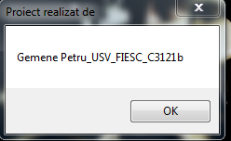

Dupa sfarsitul jocului utilizatorului i se va cere sa introduca un nume pentru a putea aparea in tabelul cu highscore.

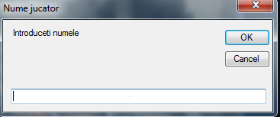

Daca utilizatorul nu va introduce nimic atunci acesta nu va putea aparea in tabel.

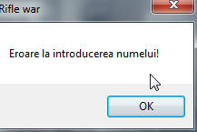

Dupa introducere numelui se vor prezenta cateva statistici precum:scorul final,numar de gloante folosite,numarul de gloante nimerite precum si acuratetea.Daca utilizatorul va mai dori sa joace va alege “YES” altfel va putea parasi aplicatia.

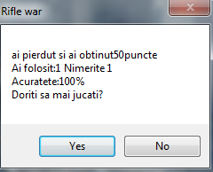

**5) CONCLUZII**

Jocul este o versiune foarte simplificata, putand fi imbunatatit substantial prin diverse metode. Se mai pot adauga nivele “BOSS”,tipuri de arme si gloante.

Am putea introduce mai multe sunete si am putea introduce un super-glont care ar distruge tori inamici de pe mapa.

Putem introduce mai multi soldati pentru a creste si mai mult dificultatea acestui joc.

**6) BIBLIOGRAFIE**

1. <http://www.eed.usv.ro/~ovidiug/contentPAG.htm>
2. <https://msdn.microsoft.com/en-us/library/2x7h1hfk.aspx>
3. <http://www.tutorialspoint.com/vb.net/>
4. <http://www.vb-helper.com/howto_net_save_restorelistbox_items.html>
5. <https://msdn.microsoft.com/en-us/library/dd492144.aspx>
6. <https://www.youtube.com/watch?v=uvGNnXakmAw>
7. <http://www.dreamincode.net/forums/topic/306385-simple-shooter-game-program-help/>
8. <http://stackoverflow.com/>